Телефонный звонок раздается с неизвестного «красивого» номера: «Вы вкладывали средства в МММ? Потеряли 400 тысяч? Центральный банк готов выплатить вам компенсацию согласно решению Верховного суда…» Далее неразборчиво произносятся цифры и буквы, как бы обозначающие исходящий номер «документа о компенсации». Человек, которому поступает такой звонок, не верит своему счастью, думая, что наконец-то разобрались, мошенников наказали, деньги вернут. Однако для улаживания всех формальностей необходимо заплатить госпошлину. Всего-то 10%, и ваши потерянные деньги… вы так никогда и не увидите, потому что счет, который вам присылает «сотрудник Центробанка», к Центробанку не имеет никакого отношения.
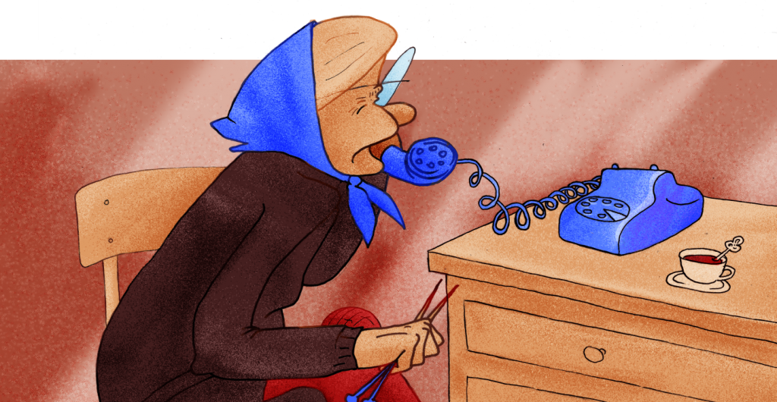

Виды мошенничества
Часто людям приходят смс с предложением получить компенсацию за приобретенные ранее БАДы, денежный выигрыш, потерянные при обмене денег сбережения и т. п. Во всех этих случаях жертве сначала предлагают заплатить «налог» или «госпошлину», и лишь затем мнимый чиновник обещает полную расплату.
Довольно распространенной стала схема, когда людям по телефону предлагают вложить деньги в «высокодоходный накопительный сертификат в Центральном банке России», при этом деньги нужно перевести на счет «финансового представителя» ЦБ. Разумеется, после этого найти «представителя» вкладчику уже не удастся. Расчет мошенников прост – далеко не все знают, что Банк России не предоставляет такие услуги.
«У меня во Владивостоке дедушка, сейчас он на пенсии. Несколько месяцев назад ему письмо на красивом бланке с реквизитами Центробанка. В нём сообщалось, что суд постановил выплатить семье дедушки компенсацию за моральный и материальный ущерб...»
Будьте бдительны, не наступайте на чужие грабли!
Еще одна схема, которую используют мошенники, – СМС о «блокировке банковской карты». Человеку, получившему такое сообщение, предлагают позвонить «в Центральный банк» по указанному номеру. На другом конце провода мошенники, представляясь работниками ЦБ, пытаются выяснить данные банковской карты, включая PIN-код. Разумеется, после «разблокировки» карты денег на ней уже не будет.

На кого рассчитано?
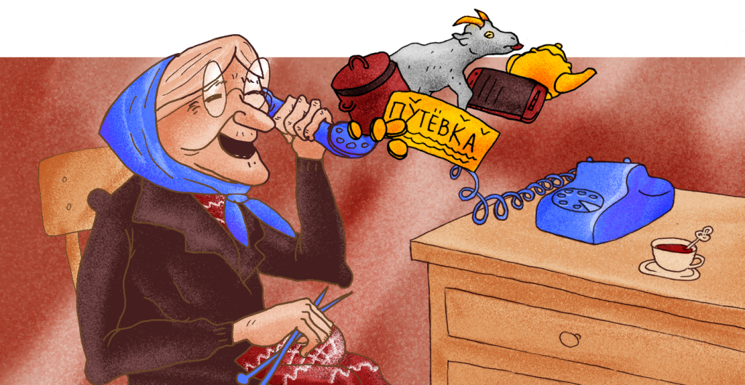
Чаще всего на этот обман попадаются пенсионеры, люди старшего возраста. С другой стороны, мошенники нередко используют базы данных со списками бывших участников финансовых пирамид. Ведь тот, кто единожды поверил в обещания быстрых и легких денег, может поддаться на новые уловки.
Изощренность махинаторов порой достигает такого уровня, что на их удочку попадаются и критически мыслящие люди. Например, звонящий по телефону представляется адвокатом и называет фамилию из официального списка коллегии адвокатов города или области.
Для большей убедительности будущим жертвам присылают качественно изготовленные копии «постановлений», «указаний Банка России», «судебных решений», «исполнительных листов» и даже паспортов или служебных удостоверений. Если человек попадается на обман и перечисляет деньги, ему поступают новые требования выплат по различным «дополнительным основаниям».

Что делать?
Чтобы не стать жертвами мошенников, будьте бдительны, проверяйте информацию. Мошенникам невыгодно, чтобы вы делали это, поэтому они могут говорить о «секретной информации» или о том, что вы должны принять решение прямо сейчас. Не поддавайтесь на провокации.
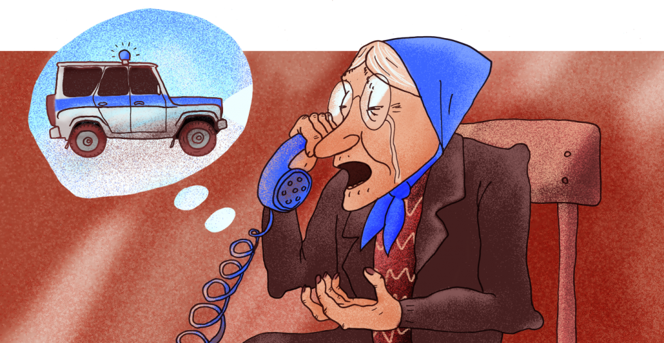
- Если вам звонят от имени Центрального банка, наберите номер горячей линии Банка России 8-800-300-3000.
- Если вам предлагают деньги от имени какого-либо ведомства, позвоните туда и уточните информацию.
- Если вам сообщили о блокировке банковской карты, свяжитесь с банком, выпустившим вашу карту, и уточните эту информацию. Телефон контактного центра находится с обратной стороны карты. Вы также можете найти его на официальном сайте банка. Список адресов официальных сайтов банков можно посмотреть на сайте Банка России.
Прежде чем принять какое-либо решение, связанное с крупными для вас денежными расходами, посоветуйтесь с близкими, а еще лучше – со специалистами.
Во всех случаях, вызывающих подозрение, немедленно обращайтесь в полицию.

